

**Escuela normal de educación preescolar**

Licenciatura en educación preescolar

Ciclo escolar 2020-2021

Unidad 1

Curso: Forma, Espacio y Medida

### Maestra: [Oralia Gabriela Palmares Villarreal](http://201.117.133.137/sistema/mensajes/EnviaMensaje1.asp?e=enep-00042&c=600765339&p=6BA3619B7M61M133723126675&idMateria=6117&idMateria=6117&a=M37&an=ORALIA%20GABRIELA%20PALMARES%20VILLARREAL)

### Alumna: María Ximena Avalos Flores #1

### Competencias del curso:

### Conoce y analiza los conceptos y contenidos del Programa de estudios de la educación básica de matemáticas; crea actividades contextualizadas y pertinentes para asegurar el logro del aprendizaje de sus alumnos, la coherencia y la continuidad entre los distintos grados y niveles educativos.

### Diseña escenarios y experiencias de aprendizaje de las matemáticas utilizando diversos recursos metodológicos y tecnológicos para favorecer la educación inclusiva

### Diseña y utiliza recursos y medios didácticos pertinentes para desarrollar el sentido numérico en el aprendizaje de las matemáticas, acorde con los procesos de desarrollo cognitivo y socioemocional de los alumnos

**Saltillo, Coahuila Marzo 2021**

**Matriz analítica**

|  |  |  |  |  |  |  |  |  |
| --- | --- | --- | --- | --- | --- | --- | --- | --- |
| **Aprendizajes clave** | | **Aprendizajes esperados** | | | **Nivel de profundidad** | **Que deben saber** | **Que deben saber hacer** | **Actividad que favorecen el aprendizaje** |
| **Eje** | **Tema** | **1er año** | **2do año** | **3er año** |
| Forma, espacio y medida. | Ubicación espacial. | * Ubicar objetos y lugares cuya ubicación, a través de la interpretación de relaciones espaciales y puntos de referencia. | | | Favorece la construcción de sistemas de referencia respecto a la ubicación espacial que le permite comprender que el espacio puede describirse por medio de puntos de referencia. | Comprender la orientación (arriba, abajo, izquierda o derecha, girar hacia, desde y hasta) | Encontrar objetos que se desconoce dónde están y ejecutar desplazamientos para llegar a un lugar, siguiendo instrucciones que implican el uso de puntos de referencia y relaciones espaciales.  Comunicar en forma oral la posición de un objeto usando puntos de referencia y relaciones espaciales para que otros lo encuentren.  Representar gráficamente desplazamientos y trayectorias. | * El laberinto   NetStyle Barcelona: Bienvenid@s a NetStyle Barcelona | Juguetes de cartón,  Juegos para niños, Cartón hazlo tú mismo |
| Figuras y cuerpos geométricos | * Reproduce modelos con formas, figuras y cuerpos geométricos. * Construye configuraciones con formas, figuras y cuerpos geométricos. | | | Desarrolla su percepción geométrica al interactuar con algunas características que tienen diversos objetos, y que establezcan semejanzas y diferencias entre figuras geométricas al trabajar con configuraciones. | Conocer los nombre y características de las figuras geométricas. | Identificar características y propiedades de figuras geométricas, y establecer semejanzas y diferencias entre figuras y cuerpos geométricos al trabajar con ellos.  Reproducir y construir configuraciones a partir de un modelo utilizando diversas figuras geométricas (polígonos regulares, polígonos irregulares y no polígonos). | * Tangram   jugar tangram - Tienda Online de Zapatos, Ropa y Complementos de marca |
| Magnitudes y medidas. | * Identifica la longitud de varios objetos a través de la comparación directa o mediante el uso de un intermediario. * Compara distancias mediante el uso de un intermediario. * Mide objetos o distancias mediante el uso de unidades no convencionales. * Identifica varios eventos de su vida cotidiana y dice el orden en que ocurren. * Usa expresiones temporales y representaciones gráficas para explicar la sucesión de eventos. * Usa unidades no convencionales para medir la capacidad con distintos propósitos. | | | Promueve en los niños la comparación, estimación y la medición con unidades no convencionales. | Diferenciar tamaños de objetos y unidades de medida.  Dominar términos que implican la longitud (lejos-cerca, alto-bajo, largo-corto, ancho-estrecho) | Comparar de manera directa la longitud y capacidad de dos objetos o recipientes  Experimentar con el uso de unidades de medida no convencionales para obtener el largo, ancho o alto de un objeto; la estatura de una persona; la distancia entre dos puntos determinados o la capacidad de un recipiente.  Anticipar y verificar longitudes y capacidades con el uso de unidades de medida no convencionales.  Reconocer la longitud y la capacidad mayor, igual o menor entre dos objetos o puntos, y entre recipientes.  Encontrar objetos o recipientes que compartan la misma longitud (en alguna de sus dimensiones) o capacidad.  Ordenar actividades de arriba hacia abajo en una columna en función del tiempo de un día. Organizar el tiempo de una semana y un mes en una tabla, registrando eventos que son familiares e identificando secuencias y repetición de sucesos. | ¿Cuánto mido?  Medir / Measure / Messen Lego | Matemáticas para niños, Matematicas  infantil, Actividades para niños |

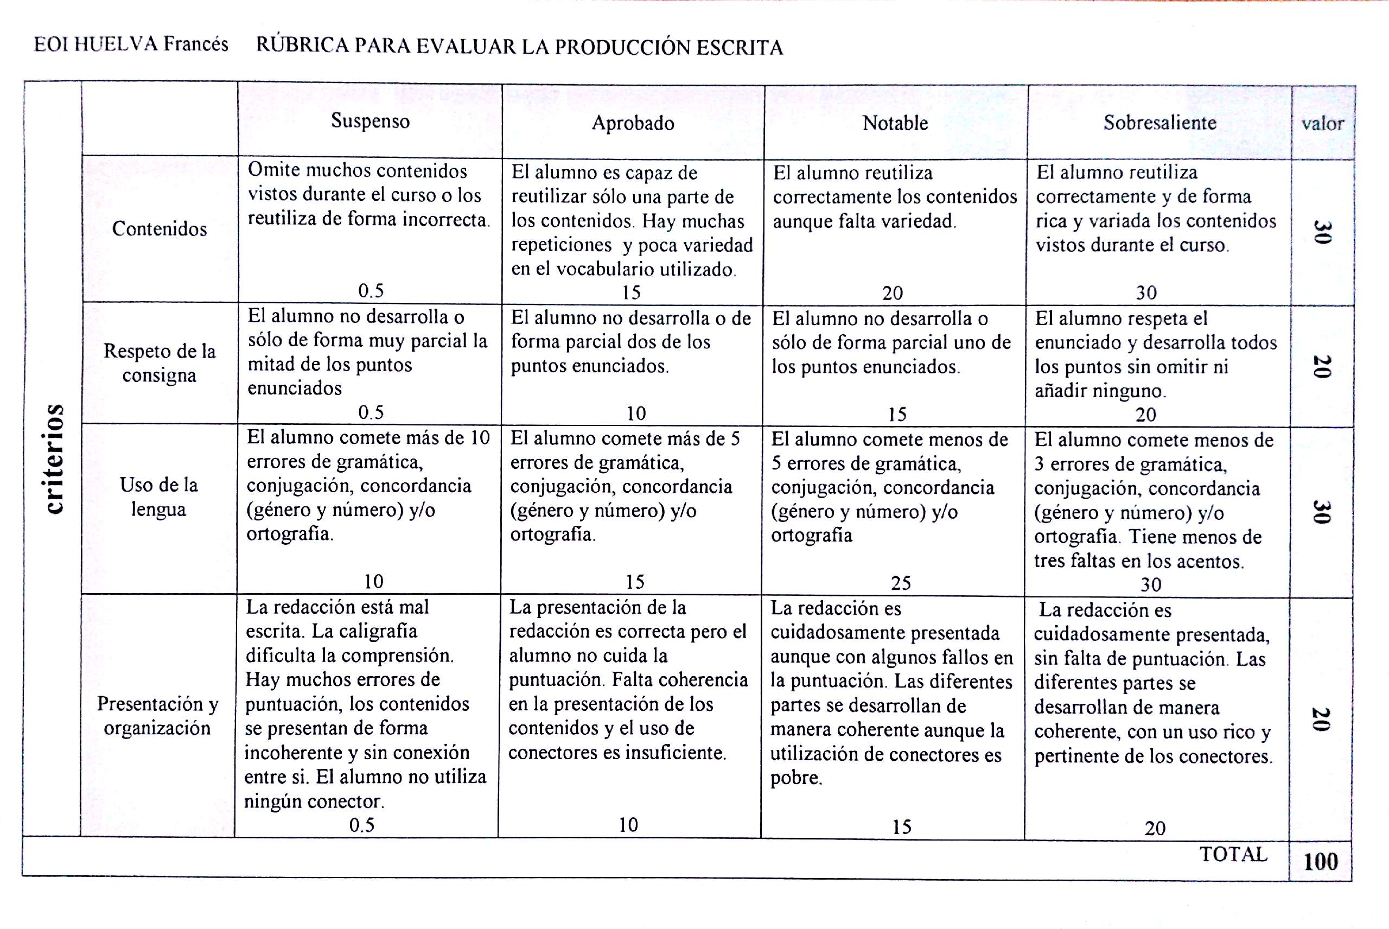Rubrica de evaluación